令和３年４月２６日
保護者の皆様
京都市立東総合支援学校
校長 森田 香織

家庭での健康観察の徹底と体調不良時の対応について

平素より，本校の教育活動にご理解とご協力をいただき，ありがとうございます。
先日，京都府・大阪府・兵庫県等に対して，新型インフルエンザ等対策特別措置法に基づく「緊急事態宣言」が発出され，京都府知事から４月２５日（日）から５月１１日（火）までを期間として，「日中も含めた不要不急の外出・移動の自粛」や「不要不急の都道府県間の移動は極力控えること」「イベント等は，原則として無観客で開催すること」等の緊急事態措置の要請がなされました。
こうした中，本市では，感染防止のため，活動内容の制限をより一層強化・徹底したうえで，教育活動を継続することとしており，本校におきましても，更に，感染拡大防止に万全を期しながら教育活動に取り組んで参りますので，各家庭におかれては，お子様をはじめ，ご家族の体調・健康管理の徹底，保健衛生意識の向上と実践に引き続き取り組んでいただきますようお願いいたします。

記
１ 健康状態の把握
（１）引き続き，毎日朝晩，お子様の体温を測定し，発熱や咳などの風邪の症状はないか等，健康観察を行い，その結果を「健康観察票」に御記入ください。本票は必要に応じて学校に提出していただく場合がありますので，１ヶ月程度は大切に保管してください。
また，保護者の皆様も，お子様と一緒に毎日の健康観察にお取り組みいただき，ご家族で保健衛生の取組を進めていただくことをお願いいたします。

（２）登校される際は，必ず「健康観察票」を持参させてください。
登校前の健康観察で発熱等の風邪症状がみられた場合は，学校に連絡のうえ，感染拡大防止のため，必ず登校を控えて自宅で休養させてください。
また，同居のご家族に風邪症状等が見られる場合も，お子様の登校は控えていただくよう，ご協力をお願いいたします。

（３）お子様やご家族に発熱や体がだるい・のどが痛いなどの風邪症状があるときは，かかりつけ医など身近な医療機関（地域の診療所，病院）に，まず電話で相談してください。
休日・夜間など受診できる医療機関がない場合は，「きょうと新型コロナ医療相談センター」（電話 ４１４－５４８７，３６５日２４時間受付）に連絡してください。
お子様に少なくとも以下のいずれかの症状がある場合は，すぐに医療機関に電話でご相談いただくとともに，学校（電話５９４－６５０１）へお知らせください。
○ 息苦しさ（呼吸困難）や強いだるさ（倦怠感），高熱等の強い症状のいずれかがある。
（症状には個人差がありますので，強い症状と思う場合にはすぐに相談してください。）
○ 基礎疾患があるなど重症化しやすい方で，発熱や咳などの比較的軽い風邪の症状がある。
○ 上記以外の方で，発熱や咳などの比較的軽い風邪の症状が続いている。

裏面あり

（４）ご家庭において，次のような状況が起こった場合は，速やかに学校（電話５９４－６５０１）へ連絡してください。また，保健所等からお子様の自宅待機について要請があった場合は，登校を控えていただきますよう，ご協力をお願いします。
○お子様が，検査などにより新型コロナウイルス感染症と診断された
○お子様や同居されているご家族に感染の疑い（疑似症）があり，検査を受けるよう医師等から言われた
○ご家族などが感染され，お子様や同居されているご家族が濃厚接触者として検査や経過観察が必要であると医師等から言われた

２ 感染症対策の徹底
この間，本市立学校・幼稚園の児童生徒等が新型コロナウイルスに感染したケースでは，その９割が「家庭内感染」を経路とするものであると教育委員会から報告されており，本校での取組はもとより，各家庭において感染拡大防止にお取り組みいただくことが大変重要となっております。引き続き基本的な感染症対策の実践の徹底をお願いいたします。

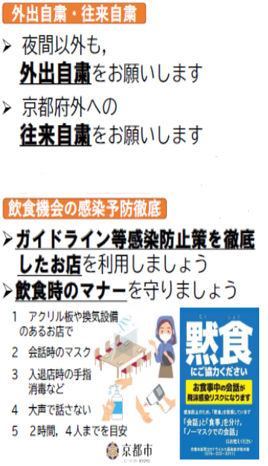

※ 京都市ＨP「京都市情報館」より

